Областное государственное казённое учреждение «Аналитика»

2015
ОЦЕНКА НАСЕЛЕНИЕМ УЛЬЯНОВСКОЙ ОБЛАСТИ УРОВНЯ БЫТОВОЙ КОРРУПЦИИ В РЕГИОНЕ
Материалы социологического исследования

Оглавление

Введение 3

1. Восприятие коррупции как явления в обществе. Оценка уровня коррупции в регионе. 4
2. Бытовая коррупция. Уровень коррумпированности различных государственных структур в представлении населения. 7
3. Отношение жителей области к участникам коррупционной ситуации. Личная вовлечённость в коррупционные процессы. 9
4. Борьба с коррупцией: информированность населения. 13

Выводы 16

ПРИЛОЖЕНИЕ 24

Введение

Цель исследования: изучить оценку населением области уровня бытовой коррупции в регионе.

Задачи исследования:
  - Восприятие коррупции как явления в обществе. Оценка уровня коррупции в регионе.
  - Бытовая коррупция. Уровень коррумпированности различных государственных структур в представлении населения.
  - Личная вовлечённость в коррупционные процессы.
  - Информированность о мерах по предупреждению коррупции.

Метод проведения исследования: стандартизированное интервью по месту жительства респондента.

Объем выборки по Ульяновской области – 1100 человек, выборка репрезентативная, квотная. Квотируемые признаки – пол и возраст.
Структура выборки представлена в Таблице А.
Таблица А (чел)
 |  | Возрастная группа |  |  | Итого
 |  | 18-34 | 35-54 | 55 и старше
Пол | Мужской | 167 | 182 | 143 | 492
 | Женский | 158 | 208 | 242 | 608
Итого |  | 325 | 390 | 385 | 1100
Ошибка репрезентативности не превышает 3%

Полевой этап: 30.09.15. – 14.10.15.

Восприятие коррупции как явления в обществе. Оценка уровня коррупции в регионе.

Оценивая уровень коррупции в регионе, 42% опрошенных определили его как высокий (прежде всего, люди среднего возраста, с доходом более 15000 руб. в месяц (Приложение, таблица 1.1)), 33% - средний и 4%- низкий (таблица 1). Причём, 39% респондентов уверены, что объём коррупционных явлений в области в настоящее время не меняется, 23% - считают, что коррупция растёт, и только 8% - замечают снижение уровня коррупции в области (таблица 2).
Сравнение полученных результатов с данными социологического исследования, проведённого в ноябре 2014г., показывает, что, существенных изменений общественного мнения по данной проблеме за прошедший год не наблюдается. Отметим лишь некоторое снижение уровня пессимизма относительно динамики уровня коррупции в регионе. В частности снизилось число респондентов, уверенных, что уровень коррупции в настоящее время растёт.
Таблица 1
КАК ВЫ СЧИТАЕТЕ, СЕГОДНЯ УРОВЕНЬ КОРРУПЦИИ В НАШЕМ РЕГИОНЕ ВЫСОКИЙ ИЛИ НИЗКИЙ?, в %
 | Апрель 2013 | Ноябрь 2014 | Октябрь 2015
Высокий | 45 | 41 | 42
Средний | 27 | 33 | 33
Низкий | 1 | 4 | 4
Затрудняюсь ответить | 27 | 23 | 22
Таблица 2
ПО ВАШЕМУ МНЕНИЮ, В НАСТОЯЩЕЕ ВРЕМЯ УРОВЕНЬ КОРРУПЦИИ В УЛЬЯНОВСКОЙ ОБЛАСТИ СНИЖАЕТСЯ ИЛИ ПОВЫШАЕТСЯ?, в %
 | Апрель 2013 | Ноябрь 2014 | Октябрь 2015
Снижается | 5 | 7 | 8
Не меняется | 39 | 36 | 39
Повышается | 23 | 28 | 23
Затрудняюсь ответить | 34 | 28 | 30
Отметим тот факт, что 24% опрошенных уверены в допустимости (всегда или в некоторых случаях) неофициальной платы должностному лицу за оказание той или иной услуги (таблица 3). Не согласны с этим 73% респондентов. За прошедший год отмечается положительная динамика по данному показателю: немного возросло число сторонников мнения о недопустимости взяточничества (+5%).
Таблица 3
С КАКИМ ИЗ СЛЕДУЮЩИХ СУЖДЕНИЙ ВЫ СОГЛАСНЫ В БОЛЬШЕЙ СТЕПЕНИ?, в %
 | Апрель 2013 | Ноябрь 2014 | Октябрь 2015
Недопустимо неофициально платить должностному лицу за оказание той или иной услуги | 67 | 68 | 73
В некоторых случаях допустимо неофициально заплатить должностному лицу за оказание той или иной услуги | 15 | 16 | 14
Любой вопрос при желании можно уладить неофициальным способом | 11 | 13 | 10
Затрудняюсь ответить | 7 | 4 | 3

Как население региона воспринимает явление коррупции?
«Спусковым механизмом» коррупционных отношений, по мнению населения, является принуждение к коррупционным действиям со стороны чиновников, проще говоря, вымогательство – об этом говорили 67% опрошенных (таблица 4). Особенно много сторонников данной точки зрения среди людей старшего возраста, пенсионеров, людей с высоким уровнем дохода (Приложение, таблица 4.1). За прошедший год данное мнение стало распространённее (+5%). Примерно каждый пятый респондент (22%) подчеркивал укоренённость коррупции в качестве нормы современной жизни в сознании населения. О высокой эффективности коррупционных действий по сравнению с законными путями решения проблем заявили 6% опрошенных, ссылаясь на то, что коррупционные механизмы позволяют быстро и эффективно решать вопросы при обращении в государственные учреждения. Отметим, что с ноября прошлого года сторонников данного мнения стало почти в 2 раза меньше.

Таблица 4
С ВАШЕЙ ТОЧКИ ЗРЕНИЯ КОРРУПЦИЯ В СОВРЕМЕННОМ РОССИЙСКОМ ОБЩЕСТВЕ – ЭТО … , в %
 | Апрель 2013 | Ноябрь 2014 | Октябрь 2015
Эффективный способ решения проблем при обращении в государственные учреждения | 11 | 10 | 6
Норма современной жизни | 22 | 23 | 22
Вымогательство со стороны чиновников | 58 | 62 | 67
Затрудняюсь ответить | 9 | 5 | 6

По мнению большинства участников исследования (59%) основной причиной коррупции является недостаточно строгий контроль действий чиновников, их доходов и расходов (таблица 5). Также предпосылкой для возникновения коррупционных проявлений, по мнению респондентов, является неадекватность наказания за факты коррупции (49%). Достаточно часто встречаемые мнения о причине коррупции – это отсутствие общественного контроля (33%), несовершенство судебной системы (31%), низкие заработные платы работников бюджетной сферы (27%).
Таблица 5
В ЧЁМ, ПО ВАШЕМУ МНЕНИЮ, ПРИЧИНЫ КОРРУПЦИИ?
 | Ноябрь 2014 | Октябрь 2015
Недостаточно строгий контроль за действиями чиновников, их доходами и расходами | 60 | 59
Неадекватность наказания за факты коррупции | 51 | 49
Отсутствие общественного контроля | 27 | 33
Несовершенство судебной системы | 32 | 31
Низкие заработные платы работников бюджетной сферы | 23 | 27
Низкий уровень культуры у населения | 17 | 19
Возможность принятия единоличного решения должностными лицами, свобода принятия решений | 13 | 16
Национальные традиции, менталитет | 19 | 14
Неразвитость гражданского общества | 14 | 14
Неразвитая экономика | 12 | 11
Затрудняюсь ответить | 2 | 3

Бытовая коррупция. Уровень коррумпированности различных государственных структур в представлении населения.

Если говорить о том, где чаще всего граждане сталкиваются с коррупцией, то ситуация следующая. «Лидирующие» позиции по распространенности бытовой коррупции сохраняют ГИБДД (44%), медицина (43%), высшие и средние специальные учебные заведения (35%) (таблица 6). Однако, как показывают результаты исследования, распространённость коррупционных проявлений среди сотрудников ГИБДД и в высших и средних специальных учебных заведениях за прошедший год немного снизилась (на 10% и 6% соответственно).
От 21% до 23% респондентов отнесли к объектам проявления бытовой коррупции местные органы власти, правоохранительные органы, военкоматы. Результаты исследования показывают, что в общественном мнении населения региона стало заметно популярнее мнение о распространённости коррупции в местных и региональных органах власти (на 8% и 6% соответственно).
Таблица 6
КАК ВЫ СЧИТАЕТЕ, СРЕДИ ДОЛЖНОСТНЫХ ЛИЦ КАКИХ СЛУЖБ, ОРГАНИЗАЦИЙ, УЧРЕЖДЕНИЙ ЧАЩЕ ВСТРЕЧАЕТСЯ КОРРУПЦИЯ?, в %
 | Апрель 2013 |  | Ноябрь 2014 |  | Октябрь 2015
 | Ранг | % | Ранг | % | Ранг | %
ГИБДД (ГАИ) | 1 | 49 | 1 | 54 | 1 | 44
Больницы, поликлиники | 3 | 34 | 2 | 44 | 2 | 43
ВУЗы и средние специальные учебные заведения | 2 | 38 | 3 | 41 | 3 | 35
Местные органы власти (мэрия, администрация района, администрация поселения) | 7 | 14 | 7 | 15 | 4 | 23
Полиция, правоохранительные органы | 6 | 23 | 5 | 22 | 5 | 22
Военкоматы | 4 | 25 | 4 | 24 | 6 | 21
Жилищно-коммунальные службы | 5 | 24 | 6 | 20 | 7 | 17
Правительство Ульяновской области (региональные органы власти) | 12 | 6 | 11 | 6 | 8 | 12
Суд | 7 | 14 | 8 | 13 | 9 | 11
Дошкольные образовательные учреждения (детские сады) |  |  | 9 | 12 | 10 | 10
Школы | 10 | 8 | 10 | 8 | 11 | 8
Федеральные органы власти | 9 | 9 | 11 | 6 | 12 | 7
Налоговая служба | 11 | 7 | 14 | 5 | 13 | 5
Органы социальной защиты | 14 | 2 | 15 | 4 | 14 | 4
Паспортно-визовая служба (федеральная миграционная служба) | 12 | 6 | 11 | 6 | 14 | 4
Государственные сельскохозяйственные и промышленные предприятия | 14 | 2 | 15 | 4 | 16 | 2
Регистрирующие органы (ЗАГС, регистрация имущественных отношений и т.п.) | 14 | 2 | 17 | 2 | 16 | 2
Частные сельскохозяйственные и промышленные предприятия | 17 | 1 | 18 | 1 | 16 | 2
Никаких |  | 0 |  | 1 |  | 0
Затрудняюсь ответить |  | 21 |  | 12 |  | 15

Личная вовлечённость в коррупционные процессы.

Примерно каждый четвёртый респондент признаёт, что ему доводилось давать взятки должностным лицам (таблица 7). Можно предположить, что в действительности имеющих соответствующий опыт наверняка больше: кто-то забыл, кто-то не готов запросто признаться незнакомому человеку (интервьюеру) в совершении наказуемого деяния.
За прошедший год динамики по данному показателю не наблюдается.
В разрезе социально-демографических групп больше о личном опыте дачи взятки сообщили люди среднего возраста, с высшим образованием, работающие, с доходом более 15000 руб. в месяц (Приложение, таблица 7.1).
Таблица 7
ПРИХОДИЛОСЬ ЛИ ВАМ ИЛИ ЧЛЕНАМ ВАШЕЙ СЕМЬИ НЕОФИЦИАЛЬНО ВЫПЛАЧИВАТЬ ДЕНЕЖНОЕ ВОЗНАГРАЖДЕНИЕ ДОЛЖНОСТНОМУ ЛИЦУ ПРИ РЕШЕНИИ КАКИХ-ЛИБО ВОПРОСОВ?, в %
 | Апрель 2013 | Ноябрь 2014 | Октябрь 2015
Да | 19 | 26 | 26
Нет | 77 | 71 | 71
Затрудняюсь ответить | 4 | 3 | 3

Причины, подтолкнувшие граждан к даче взятки, следующие (таблица 8). Это, прежде всего, усталость от проволочек чиновников (34%). Также имеет место желание добиться благосклонности или более качественной работы со стороны должностного лица (28%), отсутствие времени или возможностей для решения проблемы законным путем (27%), распространённость взяток (25%) (таблица 8). Отметим, что сторонников мнения «все дают взятку, так принято» в сравнении с прошлым годом стало существенно больше (на 18%).

Таблица 8
ЧТО ЯВИЛОСЬ ПРИЧИНОЙ, ПОДТОЛКНУВШЕЙ ВАС ДАТЬ ВЗЯТКУ ДОЛЖНОСТНОМУ ЛИЦУ?
 | Ноябрь 2014 | Октябрь 2015
Устал от проволочек со стороны должностного лица (он сам вымогал взятку) | 30 | 34
Желание добиться благосклонности или более качественной работы со стороны должностного лица | 34 | 28
Отсутствие времени или возможностей для решения проблемы законным путем | 46 | 27
Потому что все дают взятку, так принято | 7 | 25
Затрудняюсь ответить | 1 | 2

Личный опыт жителей области также подтверждает приведённые выше результаты о распространённости бытовой коррупции. Чаще всего участники исследования давали взятку в медучреждениях при получении бесплатной медицинской помощи (45%), при обращении по тем или иным вопросам к сотрудникам ГИБДД (28%), а также при поступлении в ВУЗ, сдаче экзаменов и т.п. (18%) (таблица 9). Каждый десятый неофициально платил должностным лицам в дошкольных учреждениях (поступление, обслуживание), в школах (в том числе выплата «взносов», «благодарностей»).
Анализ ответов респондентов показывает, что, в сравнении с прошлым годом, несколько больше стали брать взятки медицинские работники, меньше – сотрудники ГИБДД.
Таблица 9
В КАКОЙ СИТУАЦИИ ВАМ ИЛИ ВАШИМ БЛИЗКИМ ПРИХОДИЛОСЬ ДАВАТЬ ВЗЯТКУ?, в %
 | Ноябрь 2014 | Октябрь 2015
При получении бесплатной медицинской помощи в поликлинике (анализы, прием у врача и т.п.), в больнице (серьезное лечение, операция, нормальное обслуживание и т.п.) | 38 | 45
Для урегулирования ситуации с автоинспекцией (получение прав, техосмотр, нарушение правил дорожного движения и т.п.) | 37 | 28
В ВУЗе: поступить, перевестись из одного вуза в другой, экзамены и зачеты, диплом и т. п | 20 | 18
В дошкольном учреждении (поступление, обслуживание и т.п.) | 10 | 9
В школе: поступить в нужную школу и успешно ее окончить, обучение, «взносы», «благодарности» и т.п. | 7 | 9
Операции с земельным участком: приобрести (для дачи или ведения своего хозяйства и(или) оформить право на него) | 4 | 7
На работе: получить нужную или обеспечить продвижение по службе | 3 | 5
При получении услуги по ремонту, эксплуатации жилья у муниципальных служб по эксплуатации (ДЭЗ и пр.) | 3 | 5
При обращении в суд | 5 | 4
Операции с недвижимостью: получить и (или) оформить юридическое право на нее, приватизация и т.п. | 2 | 4
При получении регистрации по месту жительства, паспорта или заграничного паспорта и т.п. | 1 | 3
При решении проблем в связи с призывом на военную службу | 3 | 2
При обращении за помощью и защитой в полицию | 3 | 1
При оформлении и пересчёте социальных выплат, пенсий | 1 | 0
Затрудняюсь ответить | 3 | 3

Результаты исследования показывают, что далеко не всегда инициатором коррупционной ситуации является государственный служащий. При том, что 26% респондентов давали взятку должностному лицу, с ситуацией, когда чиновник ожидал денежного вознаграждения за услугу, сталкивались несколько меньше – 19% (таблица 10). Т.е. получается, что потребители услуг сами готовы дать взятку («отблагодарить») за быстрое и качественное предоставление той или иной услуги (в нашей выборке 16% опрошенных, которые не сталкивались с ситуацией ожидания взятки со стороны должностного лица, всё же признались в даче взятки).
Динамика по данному показателю несущественна.

Таблица 10
СТАЛКИВАЛИСЬ ЛИ ВЫ ЛИЧНО ЗА ПОСЛЕДНИЙ ГОД С ТЕМ, ЧТО КАКОЙ-НИБУДЬ ГОСУДАРСТВЕННЫЙ СЛУЖАЩИЙ (ДОЛЖНОСТНОЕ ЛИЦО) ПРОСИЛ ИЛИ ОЖИДАЛ ОТ ВАС НЕОФИЦИАЛЬНУЮ ПЛАТУ, УСЛУГУ ЗА СВОЮ РАБОТУ?, в %
 | Апрель 2013 | Ноябрь 2014 | Октябрь 2015
Сталкивался (-ась) | 16 | 20 | 19
Не сталкивался (-ась) | 83 | 79 | 81
Затрудняюсь ответить | 2 | 1 | 1

Впрочем, и тех, кто, по их словам, взяток не давал, подобная перспектива шокирует далеко не всегда: половина участников исследования (49% от общей выборки) говорят, что допускают для себя возможность дать взятку должностному лицу (таблица 11). Анализ ответов социально-демографических групп показывает, что данная позиция больше распространена среди молодых людей, с высшим образованием, работающих, с доходом более 15000 руб. в месяц (Приложение, таблица 11.1).
Исключают для себя подобную возможность (во всяком случают, декларируют это) 42% опрошенных.
Динамики по данному показателю не зафиксировано.
Таблица 11
Вы допускаете или исключаете, что в какой-либо ситуации дадите взятку должностному лицу?, в %
 | Апрель 2012 | Ноябрь 2014 | Октябрь 2015
Допускаю | 55 | 47 | 49
Исключаю | 34 | 44 | 42
Затрудняюсь ответить | 11 | 9 | 9

Борьба с коррупцией: информированность населения.

Уровень информированности населения региона о мерах по борьбе с коррупцией за прошедший год не изменился. Как и в ноябре 2014 г. большая часть населения (70%) не имеет достаточно информации о предпринимаемых в регионе мерах по преодолению взяточничества (таблица 12).
Таблица 12
ВЫ ИМЕЕТЕ ДОСТАТОЧНО ИЛИ НЕДОСТАТОЧНО ИНФОРМАЦИИ О МЕРАХ ПО БОРЬБЕ С КОРРУПЦИЕЙ В УЛЬЯНОВСКОЙ ОБЛАСТИ?, в %
 | Апрель 2013 | Ноябрь 2014 | Октябрь 2015
Достаточно | 22 | 25 | 24
Затрудняюсь ответить | 9 | 5 | 6
Не достаточно | 69 | 71 | 70

Наиболее эффективными мерами по предупреждению коррупции участники исследования считают ужесточение уголовной ответственности за коррупционные преступления (64%), контроль за доходами и расходами государственных и муниципальных служащих (38%), изменение законов с целью исключения возможностей для фактов коррупции (36%), увольнение государственных служащих, замешанных в фактах коррупции (35%) (таблица 13).
Таблица 13
КАКИЕ ИЗ СЛЕДУЮЩИХ МЕР ПРЕДУПРЕЖДЕНИЯ КОРРУПЦИИ ВЫ СЧИТАЕТЕ НАИБОЛЕЕ ЭФФЕКТИВНЫМИ?, в %
 | Ноябрь 2014 | Октябрь 2015
Ужесточение уголовной ответственности за коррупционные преступления | 58 | 64
Контроль за доходами и расходами государственных и муниципальных служащих | 38 | 38
Изменение законов для исключения возможностей для коррупции | 34 | 36
Увольнение государственных служащих, замешанных в фактах коррупции | 34 | 35
Контроль за государственными и муниципальными закупками | 17 | 19
Широкое освещение в СМИ выявленных фактов коррупции, наказании коррупционеров | 15 | 15
Подотчётность органов власти перед населением | 14 | 12
Государственная поддержка общественных организаций и СМИ, работающих в сфере предупреждения коррупции | 7 | 10
Облегчение процесса обращений граждан по фактам коррупции в соответствующие органы | 6 | 8
Социальная антикоррупционная реклама, антикоррупционное воспитание в школах | 6 | 5
Никакие | 4 | 3
Затрудняюсь ответить | 4 | 3
Знают о том, куда можно обратиться по поводу коррупционных фактов 35% респондентов, заметно больше (63%) не имеют представления о том, кто может помочь в подобной ситуации (таблица 14). За прошедший год динамика по данному показателю несущественная.
Среди отдельных социально-демографических групп выше информированность по данному вопросу среди мужчин, с высшим образованием, с доходом выше 15000 руб. в месяц (Приложение, таблица 14.1).

Таблица 14
ЗНАЕТЕ ЛИ ВЫ К КОМУ ОБРАТИТЬСЯ ПО ПОВОДУ КОРРУПЦИОННЫХ ФАКТОВ В ГОСУДАРСТВЕННОМ УЧРЕЖДЕНИИ?, в %
 | Апрель 2013 | Ноябрь 2014 | Октябрь 2015
Да | 30 | 33 | 35
Нет | 65 | 66 | 63
Затрудняюсь ответить | 5 | 1 | 2

Ещё меньше жителей региона имеют опыт обращения в соответствующие органы для информирования о фактах коррупции – 2% респондентов (таблица 15). И даже те, кто обратился, далеко не всегда уверены, что коррупционеры понесли достойное наказание (таблица 16).

Таблица 15
Имеется ли у вас опыт обращения в уполномоченные органы с целью предоставления информации о фактах коррупции?, %
 | Ноябрь 2014 | Октябрь 2015
Да | 3 | 2
Нет | 97 | 98

Таблица 16
КАКОВ БЫЛ РЕЗУЛЬТАТ ВАШЕГО ОБРАЩЕНИЯ?, %
 | Ноябрь 2014 | Октябрь 2015
Положительный, коррупционеры понесли достойное наказание | 42 | 32
Пока результата нет, вопрос находится на рассмотрении | 8 | 5
Отрицательный, коррупционеры не понесли достойное наказание | 50 | 58
Затрудняюсь ответить | 0 | 5

Выводы

- Результаты исследования показывают, что, как и год назад, проблема коррупции актуальна для населения региона. Так, 42% опрошенных считают, что коррупция в области – очень распространённое явление (диагр. 1). Противоположной точки зрения придерживаются лишь 4% респондентов.
Диагр. 1
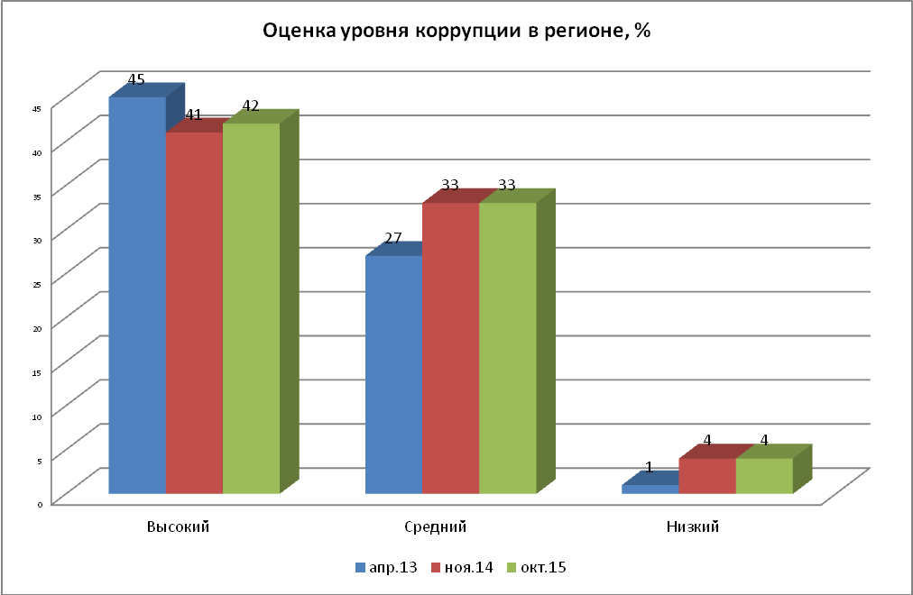

- Достаточно стабильно мнение о тенденциях изменения уровня коррупции (диагр. 2). В частности, 39% респондентов уверены, что в настоящее время уровень коррупции в регионе не меняется, 23% - говорят о его росте.
Диагр. 2
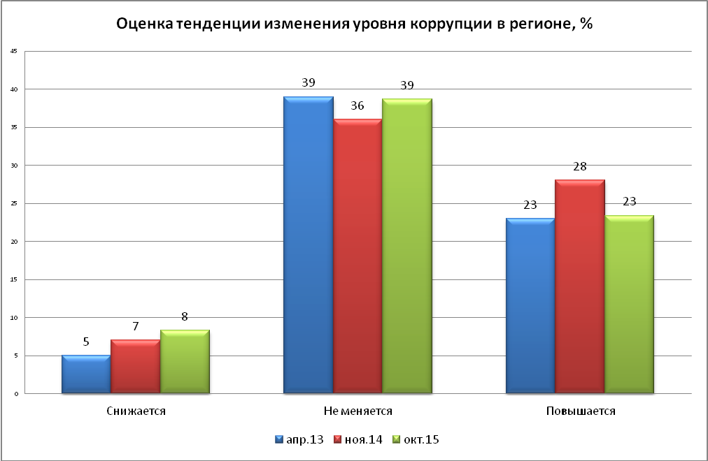

- Кроме того, сохраняется негативная оценка коррупции как явления. Большинство опрошенных считают коррупцию вымогательством со стороны чиновников (67%) (диагр. 3). Причём, за прошедший год сторонников данного мнения стало больше. Для каждого пятого участника исследования коррупция - норма современной жизни.
Диагр. 3
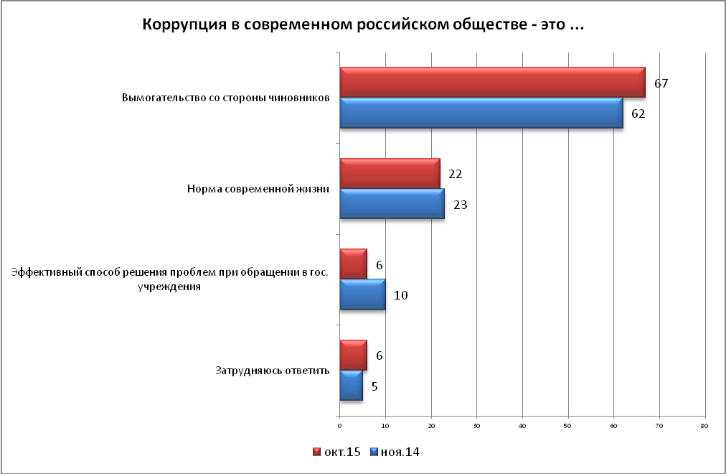
- Большинство участников исследования (73%) считают неофициальную плату чиновникам за ту или иную услугу недопустимой, но 24% - придерживаются противоположной точки зрения.
- По мнению большинства участников исследования, основной причиной коррупции является недостаточно строгий контроль за действиями чиновников, их доходами и расходами (59%), а также неадекватность наказания за факты коррупции (49%).
- Наиболее коррумпированными, с точки зрения жителей области, являются ГИБДД (44%), медицинские учреждения (43%), ВУЗы и средние специальные учебные заведения (35%), местные органы власти (23%), правоохранительные органы (22%), военкоматы (21%) (диагр. 4). Однако, как показывают результаты исследования, распространённость коррупционных проявлений среди сотрудников ГИБДД и в высших и средних специальных учебных заведениях за прошедший год немного снизилась (на 10% и 6% соответственно).
Диагр. 4
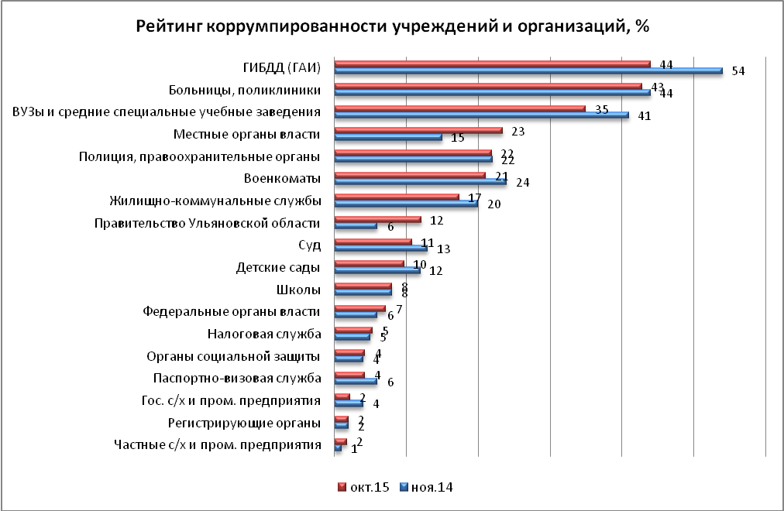

- Как и год назад, 26% участников исследования признались, что давали взятку должностным лицам (диагр. 5).
Диагр. 5
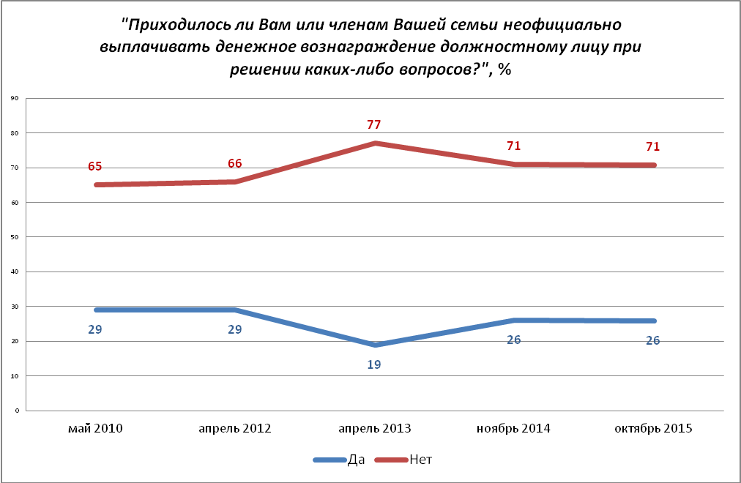

- Среди причин, подтолкнувших граждан к даче взятки, лидирует усталость от проволочек чиновников (34%). Чаще всего участники исследования неофициально платили должностным лицам в медучреждениях при получении бесплатной медицинской помощи (45%), при обращении по тем или иным вопросам к сотрудникам ГИБДД (28%), а также при поступлении в ВУЗ, сдаче экзаменов и т.п. (18%). Результаты опроса жителей области показывают, что в сравнении с прошлым годом, несколько больше стали брать взятки медицинские работники, меньше – сотрудники ГИБДД.

- Информация о мерах по борьбе с коррупцией оценивается жителями региона скорее как недостаточная (70%). Большинство (63%) не имеют представления о том, куда нужно обратиться по поводу фактов коррупции. Опыт подобных обращений минимален (2%).
Диагр. 6
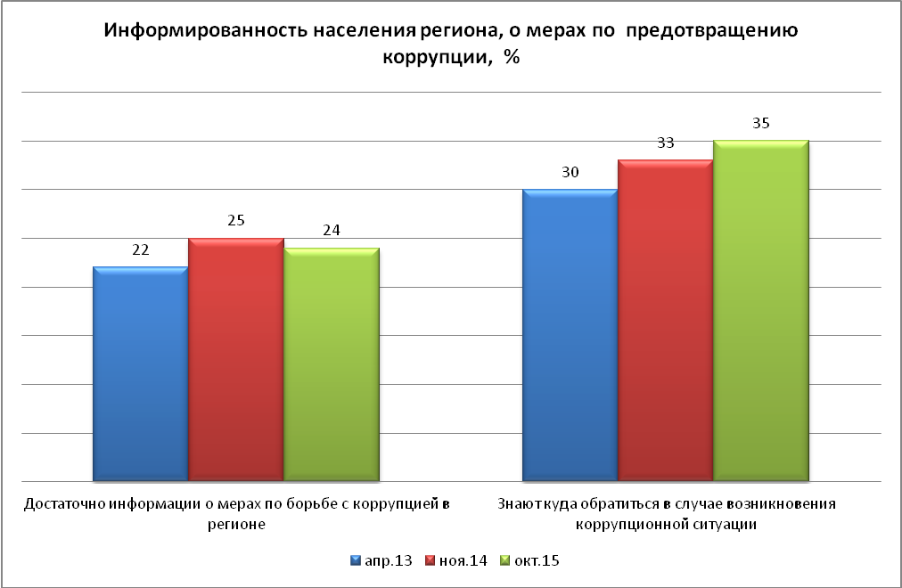

- Наиболее эффективной мерой по предупреждению коррупции участники исследования считают ужесточение уголовной ответственности за коррупционные преступления (диагр. 7).
Диагр. 7
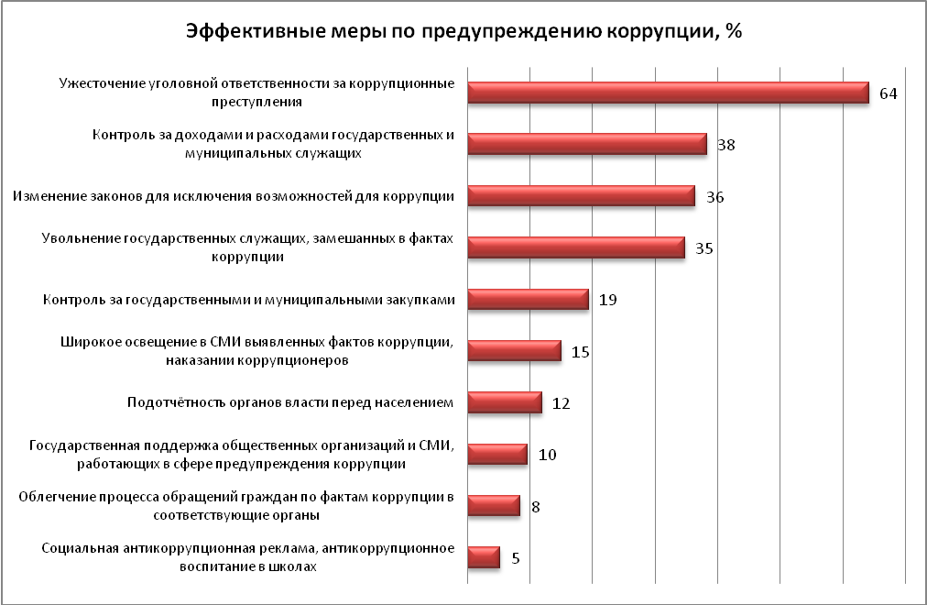

ПРИЛОЖЕНИЕ

ЗНАЧИМЫЕ РАЗЛИЧИЯ В ОТВЕТАХ СОЦИАЛЬНО-ДЕМОГРАФИЧЕСКИХ ГРУПП
Таблица 1.1
КАК ВЫ СЧИТАЕТЕ, СЕГОДНЯ УРОВЕНЬ КОРРУПЦИИ В НАШЕМ РЕГИОНЕ ВЫСОКИЙ ИЛИ НИЗКИЙ?
 | В целом по выборке | Возрастная группа |  |  | Род занятий |  |  |  | Доход на одного члена семьи
 |  | 18-34 | 35-54 | 55 и старше | Работаю | Учусь | Не работаю | На пенсии | Менее 7000 руб. | 7000-15000 руб. | 15000 руб. и более руб.
Высокий | 42 | 40 | 46 | 39 | 45 | 21 | 39 | 39 | 45 | 39 | 53
Средний | 32 | 42 | 30 | 28 | 34 | 59 | 32 | 26 | 29 | 34 | 32
Низкий | 4 | 5 | 3 | 4 | 4 | 8 | 5 | 4 | 4 | 4 | 2
Затрудняюсь ответить | 22 | 14 | 22 | 29 | 17 | 13 | 25 | 31 | 22 | 24 | 13

Таблица 2.1
ПО ВАШЕМУ МНЕНИЮ, В НАСТОЯЩЕЕ ВРЕМЯ УРОВЕНЬ КОРРУПЦИИ В УЛЬЯНОВСКОЙ ОБЛАСТИ СНИЖАЕТСЯ ИЛИ ПОВЫШАЕТСЯ?
 | В целом по выборке | Пол |  | Род занятий |  |  |  | Доход на одного члена семьи
 |  | Мужской | Мужской | Работаю | Учусь | Не работаю | На пенсии | Менее 7000 руб. | 7000-15000 руб. | 15000 руб. и более руб.
Снижается | 8 | 11 | 6 | 8 | 18 | 8 | 8 | 10 | 7 | 13
Не меняется | 39 | 42 | 36 | 41 | 36 | 37 | 34 | 35 | 39 | 43
Повышается | 23 | 22 | 25 | 25 | 23 | 20 | 21 | 22 | 23 | 26
Затрудняюсь ответить | 30 | 26 | 33 | 25 | 23 | 35 | 37 | 33 | 31 | 18

Таблица 3.1
С КАКИМ ИЗ СЛЕДУЮЩИХ СУЖДЕНИЙ ВЫ СОГЛАСНЫ В БОЛЬШЕЙ СТЕПЕНИ?
 | В целом по выборке | Род занятий
 |  | Работаю | Учусь | Не работаю | На пенсии
Недопустимо неофициально платить должностному лицу за оказание той или иной услуги | 73 | 73 | 67 | 62 | 77
В некоторых случаях допустимо неофициально заплатить должностному лицу за оказание той или иной услуги | 14 | 13 | 18 | 25 | 11
Любой вопрос при желании можно уладить неофициальным способом | 10 | 11 | 13 | 12 | 9
Затрудняюсь ответить | 3 | 2 | 3 | 1 | 3

Таблица 4.1
С ВАШЕЙ ТОЧКИ ЗРЕНИЯ КОРРУПЦИЯ В СОВРЕМЕННОМ РОССИЙСКОМ ОБЩЕСТВЕ - ЭТО …

 | В целом по выборке | Возрастная группа |  |  | Род занятий |  |  |  | Доход на одного члена семьи
 |  | 18-34 | 35-54 | 55 и старше | Работаю | Учусь | Не работаю | На пенсии | Менее 7000 руб. | 7000-15000 руб. | 15000 руб. и более руб.
Эффективный способ решения проблем при обращении в гос. учреждения | 6 | 10 | 7 | 3 | 8 | 5 | 8 | 3 | 9 | 5 | 7
Норма современной жизни | 22 | 28 | 21 | 17 | 23 | 36 | 25 | 16 | 25 | 21 | 17
Вымогательство со стороны чиновников | 67 | 58 | 67 | 73 | 65 | 54 | 62 | 74 | 58 | 68 | 75
Затрудняюсь ответить | 6 | 4 | 5 | 7 | 4 | 5 | 3 | 7 | 7 | 4 | 1

Таблица 7.1
ПРИХОДИЛОСЬ ЛИ ВАМ ИЛИ ЧЛЕНАМ ВАШЕЙ СЕМЬИ НЕОФИЦИАЛЬНО ВЫПЛАЧИВАТЬ ДЕНЕЖНОЕ ВОЗНАГРАЖДЕНИЕ ДОЛЖНОСТНОМУ ЛИЦУ ПРИ РЕШЕНИИ КАКИХ-ЛИБО ВОПРОСОВ?
 | В целом по выборке | Возрастная группа |  |  | Образование |  |  |  | Род занятий |  |  |  | Доход на одного члена семьи
 |  | 18-34 | 35-54 | 55 и старше | Неполное среднее | Среднее общее | Среднее специальное | Высшее | Работаю | Учусь | Не работаю | На пенсии | Менее 7000 руб. | 7000-15000 руб. | 15000 руб. и более руб.
Да | 26 | 29 | 31 | 18 | 2 | 19 | 29 | 30 | 32 | 10 | 24 | 17 | 23 | 24 | 39
Нет | 71 | 66 | 68 | 78 | 89 | 78 | 68 | 66 | 66 | 79 | 72 | 80 | 74 | 73 | 55
Затрудняюсь ответить | 3 | 5 | 2 | 4 | 9 | 3 | 3 | 4 | 3 | 10 | 5 | 4 | 3 | 3 | 6

Таблица 10.1
СТАЛКИВАЛИСЬ ЛИ ВЫ ЛИЧНО ЗА ПОСЛЕДНИЙ ГОД С ТЕМ, ЧТО КАКОЙ-НИБУДЬ ГОСУДАРСТВЕННЫЙ СЛУЖАЩИЙ (ДОЛЖНОСТНОЕ ЛИЦО) ПРОСИЛ ИЛИ ОЖИДАЛ ОТ ВАС НЕОФИЦИАЛЬНУЮ ПЛАТУ, УСЛУГУ ЗА СВОЮ РАБОТУ?
 | В целом по выборке | Возрастная группа |  |  | Род занятий |  |  |  | Доход на одного члена семьи
 |  | 18-34 | 35-54 | 55 и старше | Работаю | Учусь | Не работаю | На пенсии | Менее 7000 руб. | 7000-15000 руб. | 15000 руб. и более руб.
Сталкивался (-ась) | 19 | 26 | 17 | 14 | 22 | 18 | 17 | 12 | 19 | 17 | 29
Не сталкивался (-ась) | 81 | 74 | 82 | 85 | 77 | 82 | 82 | 87 | 80 | 83 | 70
Затрудняюсь ответить | 1 | 1 | 1 | 1 | 1 |  | 1 | 1 | 0 | 1 | 1

Таблица 11.1
ВЫ ДОПУСКАЕТЕ ИЛИ ИСКЛЮЧАЕТЕ, ЧТО В КАКОЙ-ЛИБО СИТУАЦИИ ДАДИТЕ ВЗЯТКУ ДОЛЖНОСТНОМУ ЛИЦУ?
 | В целом по выборке | Возрастная группа |  |  | Образование |  |  |  | Род занятий |  |  |  | Доход на одного члена семьи
 |  | 18-34 | 35-54 | 55 и старше | Неполное среднее | Среднее общее | Среднее специальное | Высшее | Работаю | Учусь | Не работаю | На пенсии | менее 7000 руб. | 7000-15000 руб. | 15000 руб. и более
Допускаю | 49 | 56 | 52 | 39 | 20 | 41 | 50 | 56 | 54 | 49 | 47 | 38 | 51 | 46 | 58
Исключаю | 42 | 36 | 37 | 53 | 72 | 50 | 41 | 34 | 35 | 44 | 45 | 56 | 35 | 46 | 35
Затрудняюсь ответить | 9 | 8 | 11 | 8 | 9 | 10 | 8 | 10 | 11 | 8 | 8 | 6 | 13 | 9 | 7

Таблица 12.1
ВЫ ИМЕЕТЕ ДОСТАТОЧНО ИЛИ НЕДОСТАТОЧНО ИНФОРМАЦИИ О МЕРАХ ПО БОРЬБЕ С КОРРУПЦИЕЙ В УЛЬЯНОВСКОЙ ОБЛАСТИ?

 | В целом по выборке | Возрастная группа |  |  | Образование |  |  |  | Род занятий
 |  | 18-34 | 35-54 | 55 и старше | Неполное среднее | Среднее общее | Среднее специальное | Высшее | Работаю | Учусь | Не работаю | На пенсии
Достаточно | 24 | 30 | 23 | 20 | 11 | 18 | 21 | 32 | 26 | 33 | 20 | 20
Затрудняюсь ответить | 6 | 6 | 6 | 7 | 11 | 10 | 7 | 3 | 5 | 10 | 9 | 8
Не достаточно | 70 | 64 | 72 | 73 | 78 | 72 | 72 | 65 | 69 | 56 | 71 | 72

Таблица 14.1
ЗНАЕТЕ ЛИ ВЫ К КОМУ ОБРАТИТЬСЯ ПО ПОВОДУ КОРРУПЦИОННЫХ ФАКТОВ В ГОСУДАРСТВЕННОМ УЧРЕЖДЕНИИ?
 | В целом по выборке | Пол |  | Образование |  |  |  | Род занятий |  |  |  | Доход на одного члена семьи
 |  | Мужской | Женский | Неполное среднее | Среднее общее | Среднее специальное | Высшее | Работаю | Учусь | Не работаю | На пенсии | менее 7000 руб. | 7000-15000 руб. | 15000 руб. и более
Да | 35 | 41 | 29 | 26 | 25 | 33 | 46 | 39 | 28 | 26 | 30 | 21 | 35 | 43
Нет | 63 | 56 | 69 | 74 | 74 | 65 | 51 | 59 | 72 | 70 | 66 | 75 | 62 | 56
Затрудняюсь ответить | 2 | 3 | 2 | 0 | 2 | 2 | 3 | 2 | 0 | 4 | 3 | 3 | 2 | 1

ОЦЕНКА НАСЕЛЕНИЕМ УЛЬЯНОВСКОЙ ОБЛАСТИ УРОВНЯ БЫТОВОЙ КОРРУПЦИИ В РЕГИОНЕ. Метод проведения опроса: стандартизированное интервью. Объем выборки по Ульяновской области – 1100 человек, выборка репрезентативна по полу и возрасту. Полевой этап исследования: 28.10.-12.11.2014 г.

